宁波大学信息学院
实验报告

实验课程名称： 汇编语言与接口设计
学 院： 信息学院
专 业： 计算机科学与技术
指 导 教 师： 郑晔
报告人姓名： 朱文豪 学号： 216001309
班 级： 计算机一班
学 期： 大三上学期

信息学院实验中心制

实验
成绩

实验项目名称 | DOS、BIOS调用
一、实验目的和要求
1、 学习掌握DOS、BOIS调用方法
2、 学会编制实用小程序
二、实验设备：
Masm for windows 集成实验环境共享版

三、实验方法（原理、流程图）
编一程序，将这些ASCII码表示的字符以16行16列的表格形式显示出来，要求显示时按ASCII码的递增顺序分行显示（即行内ASCII码依次递增，与ASCII表中给出的表格行、列位置正好倒置）。每行、相邻的两字符间由空白符（ASCII码00）或空格（ASCII码20H）分开，只要求显示出字符，不要画出表格线。
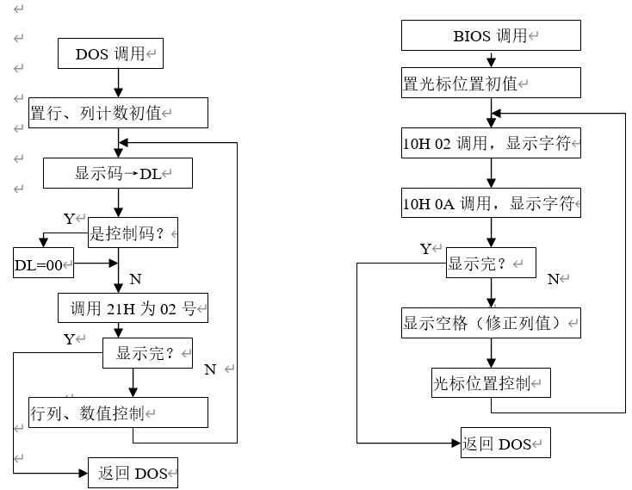
图 1 程序流程图

四、实验过程、步骤及内容
打开MASM集成实验环境
DOS代码：
- data segment
- data ends
- stack segment stack 'stack'
- STA db 128 dup(?)
- TOP EQU LENGTH STA
- stack ends
- code segment
- ASSUME cs:code,ds:data,ss:stack
- START:;初始化相关寄存器
- mov ax,data
- mov ds,ax
- mov ax,stack
- mov ss,ax
- mov sp,TOP
- ;bl寄存器中值存为0,输出所有的ASCII
- sub bl, bl
- ;每16行输出一段
- mov cx, 16
- REP1:
- push cx
- ;每行输出16个
- mov cx,16
- REP2:
- ;特判是否为换行和回车，如果是，换成空格
- cmp bl,0AH
- JE UPD
- cmp bl,0DH
- JE UPD

- ;输出dl
- mov dl, bl
- BACK:
- mov ah,2
- int 21H
- ;输出字符

- ;相邻两个输出空格
- mov dl,0
- int 21H

- ;递增加一
- ADD BL, 1
- loop REP2

- ;-------------------------------

- ;回车换行
- MOV DL,0DH
- MOV Ah,02H
- INT 21H
- MOV DL,0AH
- MOV AH,02H
- INT 21H

- pop cx
- loop REP1

- mov ax,4C00H;退出
- int 21H
- UPD:
- mov dl,0
- JMP BACK
- code ends
- end START

BIOS：
- data segment
- data ends
- stack segment stack 'stack'
- STA db 128 dup(?)
- TOP EQU LENGTH STA
- stack ends
- code segment
- ASSUME cs:code,ds:data,ss:stack
- START:;初始化相关寄存器
- mov ax,data
- mov ds,ax
- mov ax,stack
- mov ss,ax
- mov sp,TOP

- ;---------------------------------------
- ;```````````````````````````````````````
- ;保存现场
- push bx
- push cx
- push dx
- push es
- mov bx,0b800h
- mov es,bx
- mov bx,0
- mov dx,0700h
- mov cx,2000
- REPCLE:
- mov es:[bx],dx
- add bx,2
- loop REPCLE
- ;恢复现场
- pop es
- pop cx
- pop dx
- pop bx
- ;```````````````````````````````````````
- ;---------------------------------------
- ;输出变量
- sub bl, bl
- ;dh行号，dl列号
- sub dh, dh
- outer:
- sub dl, dl
- inner:
- mov ah, 2
- int 10H;设置光标

- ;判断是否为特殊字符
- cmp bl,0AH
- JE change
- cmp bl,0DH
- JE change

- ;使用al来作为
- mov al,bl
- OUTPUT:
- ;输出字符
- mov cl,1
- mov ah,0AH
- int 10H;调用bios中断输出字符

- add bl, 1 ;更新输出字符
- add dl, 1 ;更新列

- ;清空，输出空格
- xor al, al

- mov ah,02H
- int 10H
- mov ah,0AH
- int 10H
- add dl, 1 ;与输出字符是类似的

- ;判断列是否输出完，因为有空格所以是32
- cmp dl,32
- JNE inner
- inc dh

- ;行数没到16,则继续跳转到outer输出
- cmp dh,16
- JNE outer
- GG:
- mov AX,4C00H
- int 21H;结束程序
- ;如果涉及回车，我们将其换成空格输出
- change:
- xor al, al
- jmp OUTPUT
- code ends
- end START

五、实验数据（现象）处理分析
利用DOS输入输出的实验结果:
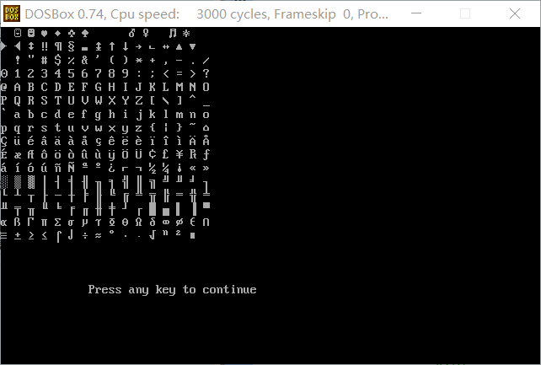
图 2 DOS输出结果
利用BIOS输出的实验结果：
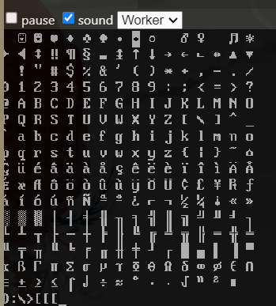
图3 BIOS输出结果
两个方法的优越比较：
DOS：
优点:
- 很明显的一点是，简单，代码长度短，能够更方便的实现我们想要的功能
- 也可以很方便的调用BIOS
缺点:
- 运行速度不如BIOS快
BIOS
优点:
- 直接对硬件操作，速度更快
- 可以做到DOS无法做到的事情
缺点:
- 代码更为复杂，难写

六、实验结论：
在这次实验过程中，我们通过MASM集成实验环境，编写了两个程序，一个使用DOS调用方法，另一个使用BIOS调用方法，将ASCII码表示的字符以16行16列的表格形式显示出来。在DOS程序中，通过简洁的代码实现了字符的递增顺序分行显示，并使用INT 21H中断实现字符的输出。该方法简单明了，容易理解，但相对较慢。另一方面，在BIOS程序中，通过直接对硬件的操作，利用INT 10H中断实现字符输出，提高了运行速度。然而，相应的代码稍微复杂一些。
通过实验数据的对比分析，可以得出两种方法各自的优劣势。DOS程序简单、代码短小，方便实现基本功能，但速度相对较慢。而BIOS程序运行速度更快，可以实现一些DOS无法完成的任务，但代码相对较复杂。
所以在汇编语言中，不同的调用方法各有优劣，我们需根据实际情况选择合适的方法来达到最佳效果。

七、指导教师批阅意见：

成绩评定：

指导教师签字：
年 月 日
八、备注：
注：报告内的项目或内容设置，根据实际情况可加以调整和补充，写不下可另附一页。

